黄冈师范学院校园景观简介
- 校园实景简介
（一）黄州府师范学堂”校门
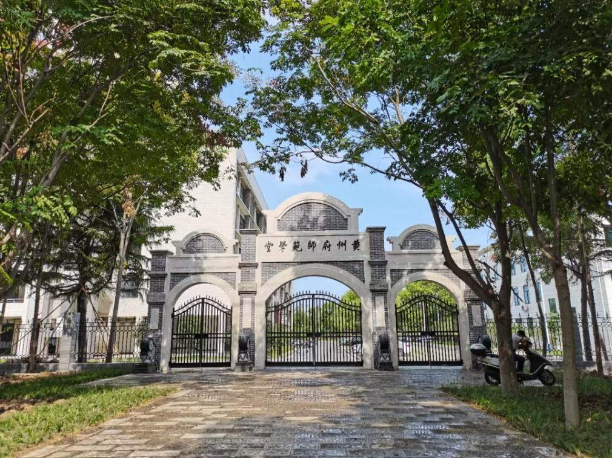
简介：为深化大学文化自觉，丰富校园文化景观，增强环境育人功能，进一步挖掘黄冈师范学院办学历史，学校复建还原“黄州府师范学堂”校门。校门基本仿照“黄州府师范学堂”原貌的基础上做了优化和完善，设计以巴洛克风格为主，体现中西文化结合，建筑主材为青石和青砖，采用传统榫卯结构方式。
- 黄冈历史文化名人石溪
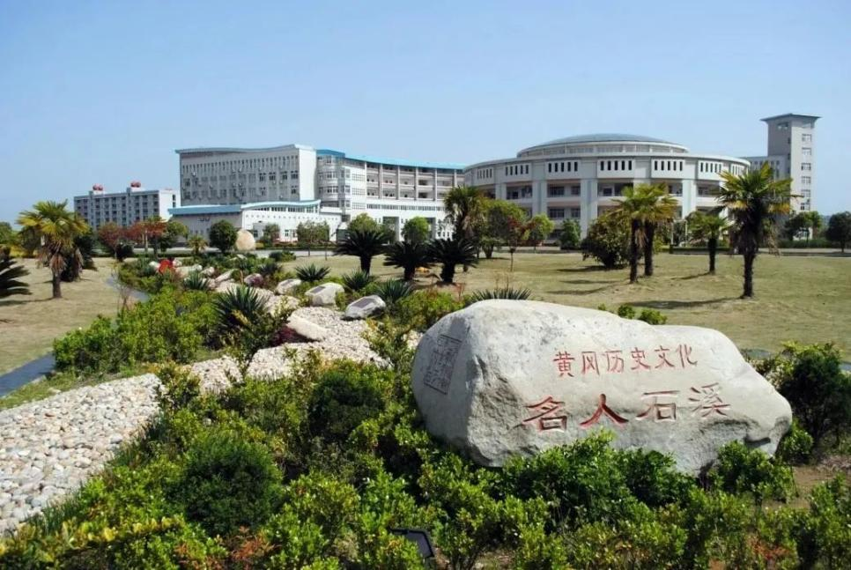
简介：黄冈历史文化名人石溪坐落在南区科技文化广场，将毕昇、李时珍、李四光、闻一多、董必武、李先念等27位黄冈籍历史文化名人收集其中，选用古朴的大别山溪石将名人生平简介镌刻其上，并配以具有中国特色的山茶和红枫等植物栽植于四周，27座溪石错落有致地镶嵌于广场之中，为我校校园文化建设增添了更多文化氛围。
- 校训塔
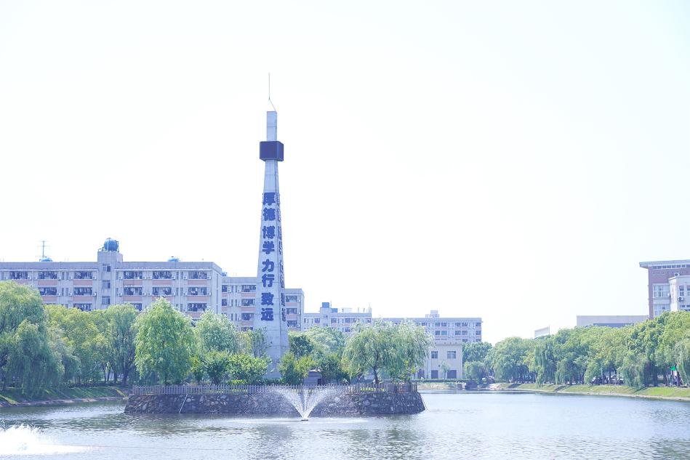

简介：屹立于红烛湖中央的校训塔，上面刻着“厚德、博学、力行、致远”的八字校训，也深深地刻在了我们黄师人的心里，展现了黄师人积极创新的精神品质，凝结了一代又一代黄师人的精神和意志，凸显了黄师的个性和气节。
- 足迹石
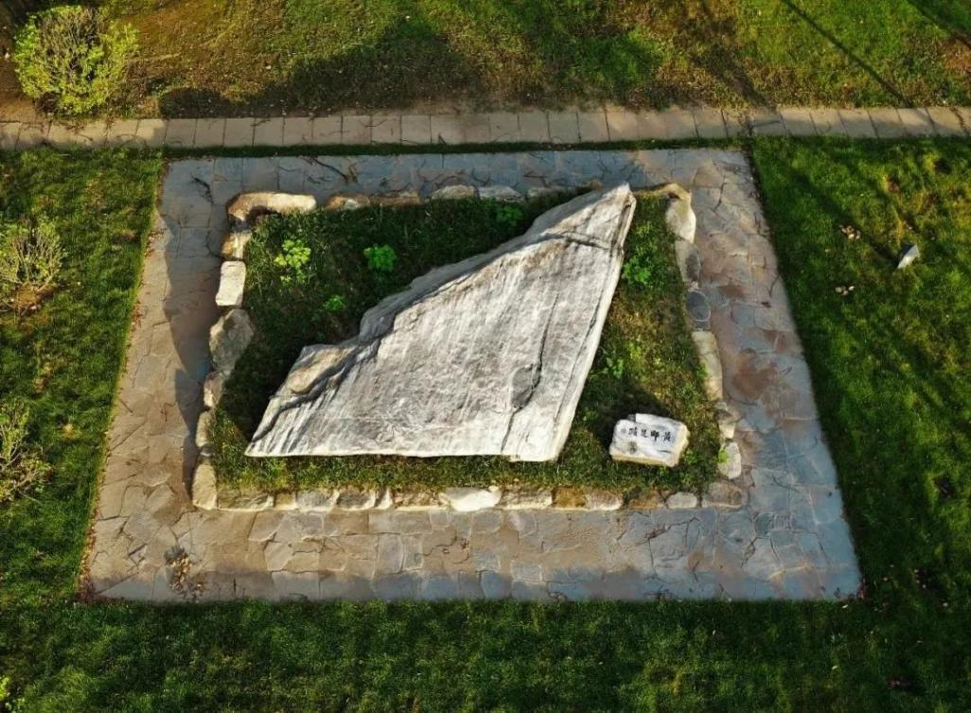
简介：足迹石位于樱花园内，刚柔相济，成为黄师校园里一道亮丽的风景线。天然形成的脚印，栩栩如生，深深刻在足迹石上。顶部直指张之洞雕像，展现了黄师学子追寻先辈足迹，延续先辈品质的学习精神。
- 校训石
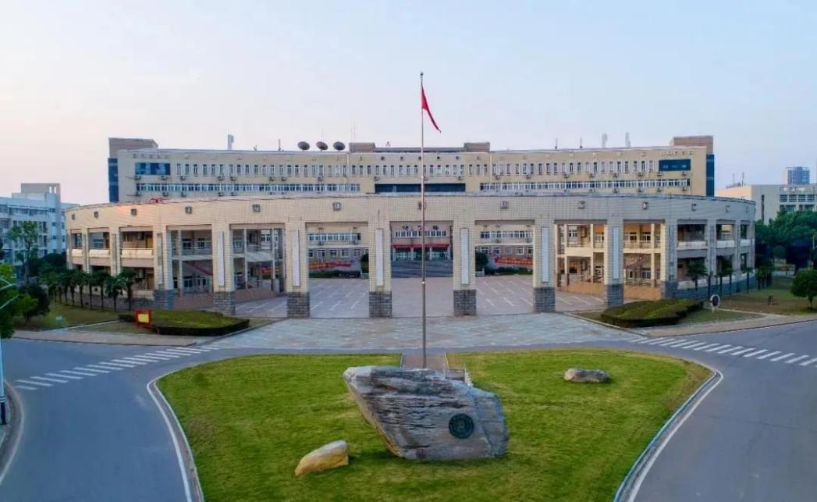
简介：校训石位于南区大门正前方，是一块形成于数亿年前地质运动的巨石，其正面悬挂青铜铸成的校徽，背面镌刻毛体“厚德、博学、力行、致远”的黄师校训，彰显了黄师的百年办学历史和厚重的文化底蕴。既形似一面迎风招展的旗帜，向着东方、迎着朝阳，展示了百年黄师昂扬向上的精神风貌与发展态势，又似一艘扬帆远航的战舰，象征着百年黄师乘风破浪，一往无前。
（六）何文读书广场

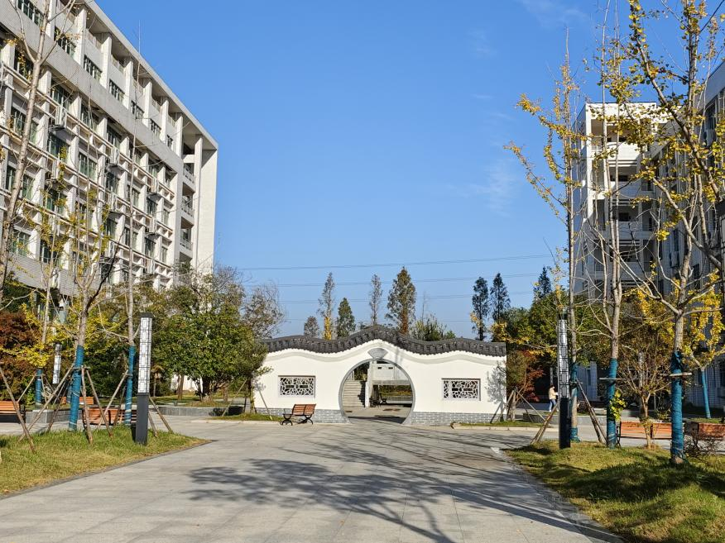
简介：广场由校友肖平良捐资兴建，设计理念以“文”为主线，由三个建筑物和部分绿化景观组成，总建筑面积2460平方米。三个建筑物分别是月亮门文化墙、双联石材拱桥、“文”字喷泉，绿化树木品种有罗汉松、银杏、何欢树、紫薇等，已成为我校学生读书学习新的“打卡地”。
（七）风雨运动场

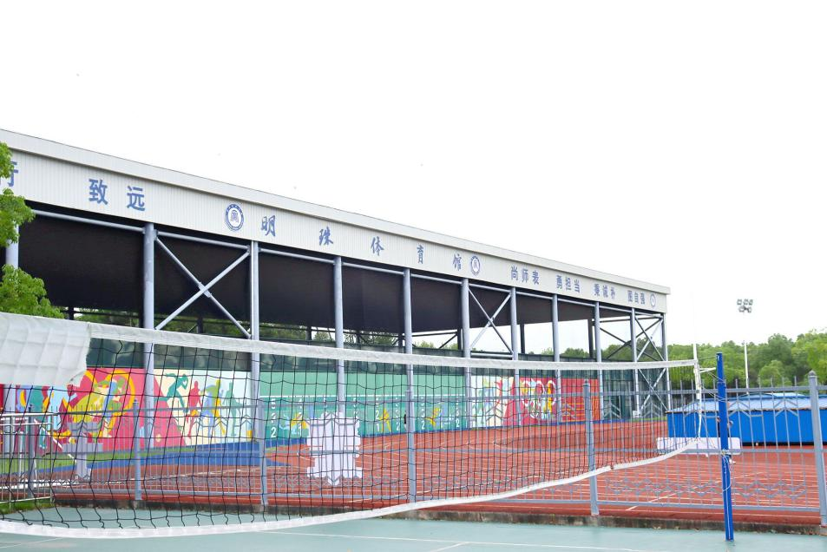
简介：开敞型网架结构设计的北区风雨运动场，既是重要的室内体育活动场所，保证日常体育运动和高级别赛事的正常举行，又是校园独特的建筑景观，宛如一道翠绿天然屏障，点缀活力黄师校园。
（八）黄师大飞机

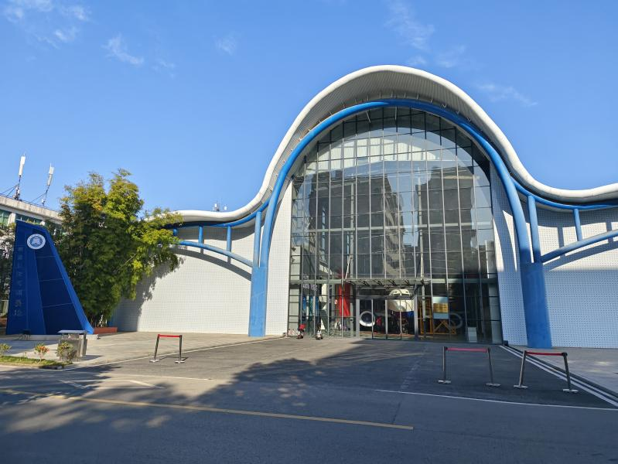
简介：运用全新理念设计的航空教学实习实训基地，一架波音737-300大飞机欲展翅翱翔，这既是校园新的实训中心、景观中心，更是学校航空新名片。
（九）明珠湖
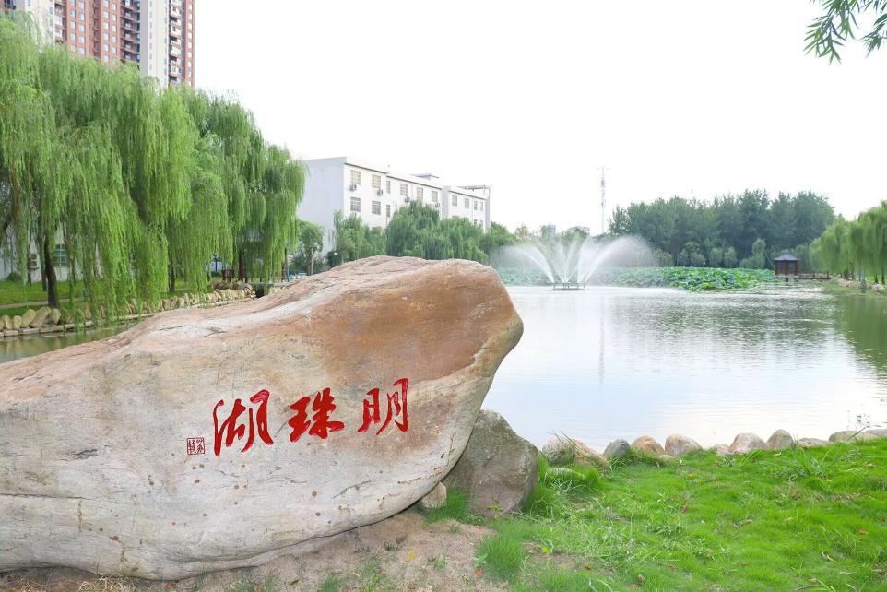
简介：明珠湖位于北区西北角，湖岸用天然鹅卵石和石板镶嵌，错落有致，精致美观。环湖修有人行步道，安置庭院照明灯，校园生态环境和人文环境自然天成，浑然一体。人觅湖岸走，鱼乐莲隙游，形成“石有神、岸有亭、湖有萍”的和美校园景观。湖南北岸边，古红色的明亭与珠亭遥相呼应，紧密相连，6根亭柱的明亭在水之北，4根亭柱的珠亭在水之南，寓意十全十美。
（十）荷塘月色
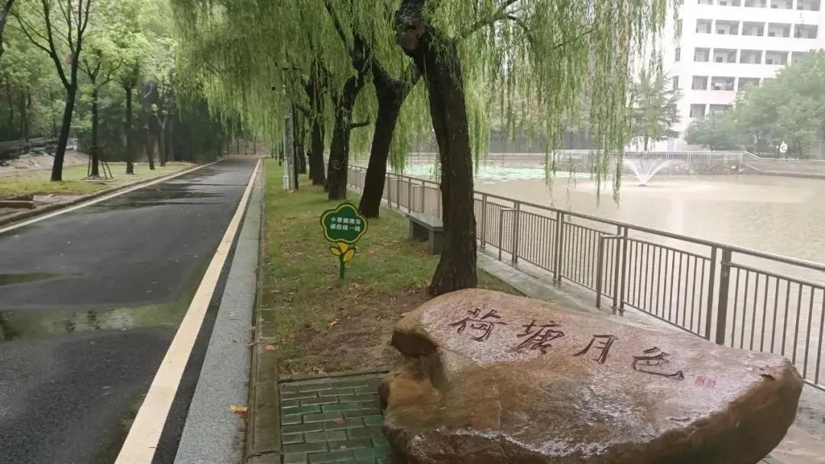
简介：北区荷塘按照东、西、南面石头墙砌驳岸建造结构，水面种植荷花和配种五彩睡莲，放养景观鱼，现已成为师生学习、生活的绝佳去处，为校园增添了一道靓丽的风景，打造了黄师版的“荷塘月色”。
（十一）孔子广场

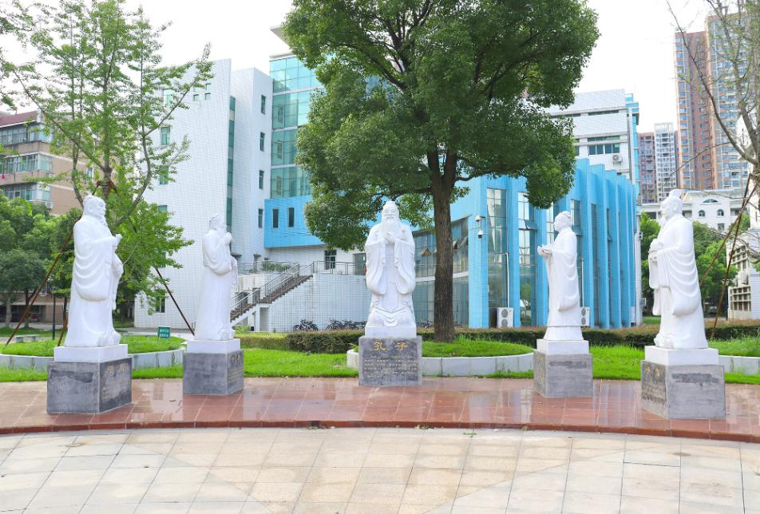

简介：孔子广场位于北区图书馆前，广场上矗立着孔子及其四大弟子子渊、子舆、子贡、子路的雕像，为湖北省山东商会捐建。孔子及弟子雕像均采用汉白玉。雕像参照山东曲阜尼山圣境之孔子雕像制作，充分表现中华圣人气宇轩昂，端庄挺拔，又不失恭谨的万世师表之精神气质。将孔子及其弟子群像立于校园，就是为了让师生更好地汲取先贤的思想精髓，这既是对黄师教育文化历史的溯源和传承，也是对黄师办学的自我认同与自我期许。

